**Eventos Madrid Inc.**

|  |
| --- |
| 10/01/2018 |

|  |
| --- |
| **Control de Cambios del Documento** |

|  |  |  |  |
| --- | --- | --- | --- |
| **Histórico de Versiones del Documento** | | | |
| Versión | Fecha | Resumen del cambio | Autor |
| V.01 | 10/01/2018 | Creación del Documento | CEO – Eventos Madrid |
|  |  |  |  |
|  |  |  |  |
|  |  |  |  |
|  |  |  |  |

|  |
| --- |
| **Comentarios** |
|  |

|  |
| --- |
| **Índice** |

Misión 4

Visión 4

Valores 4

Herramienta BI 5

Fuente de Datos 6

|  |
| --- |
| **Misión** |

**EVENTOS MADRID** es una empresa dedicada a promocionar información de eventos culturales que ocurren en Madrid en los últimos. **Ofrecemos una solución global** al aburrimiento individual o colectivo de los Madrileños.

|  |
| --- |
| **Visión** |

Pretendemos ser un referente en el mercado madrileño en el sector de la cultura y para ello abarcaremos todos los servicios que ofrecemos actualmente incrementando los que vayan surgiendo debido a la necesidad de cambio provocado por el poco tiempo en la que los madrileños disponemos para la planificación del tiempo libre y búsqueda de eventos culturales interesantes.

|  |
| --- |
| **Valores** |

Nuestros valores sobre los que se sostiene esta estrategia de crecimiento y diferenciación en el servicio son:

* **Trabajo en equipo:** Promoviendo y apoyando un equipo homogéneo, polivalente e interdepartamental.
* **Colaboración:** Colaboramos con el área de cultura del Ayuntamiento de Madrid para poder ofrecer todas las últimas noticias de eventos de nuestra ciudad.
* **Servicio:** Cumplimos con nuestros compromisos, nos gusta la cultura, somos cultos y eso se nota en nuestras propuestas.
* **Integridad y Ética:**Promovemos un compromiso social y cumplimos nuestra normativa interna.
* **Compromiso Social**

|  |
| --- |
| **Herramienta BI** |

Nuestra herramienta de informe proporciona información actualizada sobre los “mejores” eventos que ocurren en Madrid.

Ofrecemos servicio “gratuito” de parking a nuestros clientes (sujeto a disponibilidad y cercanía del parking).

La búsqueda se puede realizar por Distrito, y ofreceremos la información detallada por tipo de evento, nombre de evento y localización del evento, horarios, parkings disponibles…

La información de eventos se actualiza diariamente desde la web de datos del ayuntamiento de Madrid:

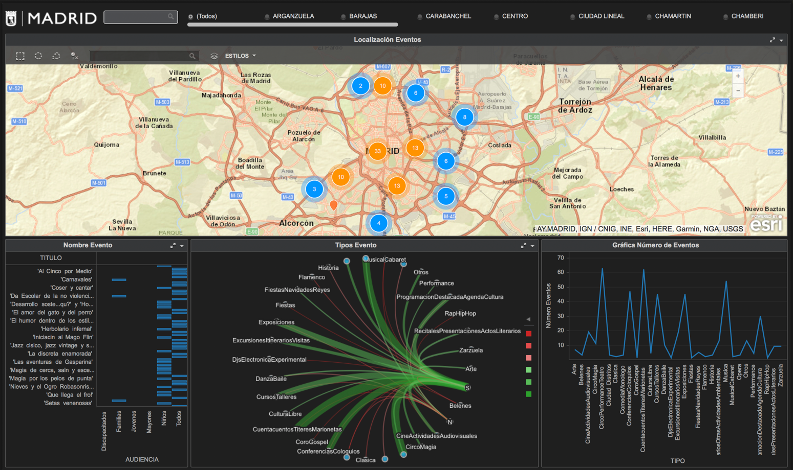

|  |
| --- |
| **Fuente de Datos** |

On-line:

http://datos.madrid.es/portal/site/egob/menuitem.c05c1f754a33a9fbe4b2e4b284f1a5a0/?vgnextoid=6c0b6d01df986410VgnVCM2000000c205a0aRCRD&vgnextchannel=374512b9ace9f310VgnVCM100000171f5a0aRCRD&vgnextfmt=default